Сценарий праздника к 23 февраля для младшей группы "Папы и сыночки"

Задачи:

1. Образовательные:
- расширять представление детей о государственном празднике День защитника Отечества;
- продолжать учить детей играть в различные игры, соблюдая правила;
2. Развивающие:
- развивать быстроту, ловкость, меткость, сообразительность;
- развивать умение громко и выразительно читать стихи; петь песни;
- развивать умение детей и родителей взаимодействовать друг с другом;
3. Воспитательные:
- воспитывать любовь к Родине; чувство гордости за своих близких (за папу, старшего брата, за дедушку);
- воспитывать чувство товарищества;
- приобщать детей к праздничной культуре поведения.
Воспитатель показывает детям картинки военных (людей в военной форме), моряков, летчиков, танкистов, поясняя по каждой картинке, кто именно на ней изображен, указывая на характерные особенности каждой профессии.
Ответы и высказывания детей.
У всех у вас папы разные, все работают в разных местах. Среди них может, есть и такие кто работает моряком или летчиком, мы потом у них спросим.

Воспитатель: Правильно, флажки, шарики, картинки с самолетами, кораблями. Это всё потому, что наступил «Папин праздник».
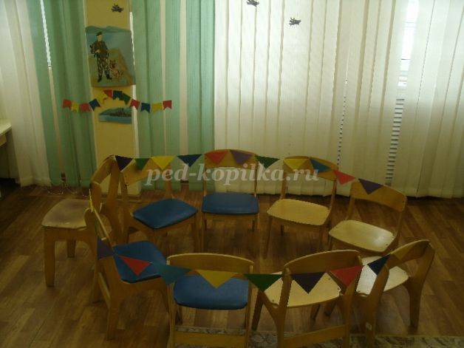

- Дорогие ребята! Уважаемые гости! Сегодня мы отмечаем праздник – День защитников Отечества. Вся страна поздравляет в этот день наших пап и дедушек, все дарят им цветы и песни, читают в их честь стихи. А ещё мы поздравим наших мальчиков, ведь они – тоже будущие защитники страны. Вон они, какие сегодня нарядные, гордые, счастливые. Итак, мы начинаем наш праздник:
Ребенок1:
23 февраля –
Красный день календаря!
В этот день отца и деда
Поздравляет вся семья!
Ребенок 2: Праздник славно проведем!
Праздник важный, настоящий,
Праздник нужный –
День мужской!

Ведущий1: Каждое утро солдат делает зарядку. Ведь зарядка укрепляет и здоровью помогает. Сейчас мы с вами сделаем веселую, праздничную гимнастику с флажками.
Взяли в руки мы флажки, друг за дружкою пошли.
Левой-правой, левой-правой, на парад идет отряд,
Левой-правой, левой-правой, мы шагаем дружно в ряд.
Ножки выше поднимаем, вот как весело шагаем!
И на пяточках шагаем, носик кверху поднимаем.
Сделали мы круг большой, словно шарик надувной.
Вверх флажки свои подняли и недолго помахали.
Опустили вниз флажки, а теперь у нас прыжки:
Врозь - вместе, врозь - вместе, а сейчас идем на месте.
Раз-два, три-четыре, сделали кружок пошире.
Руки в стороны с флажками, на носочках побежали.
Флажки в коробочку мы сложим, праздник наш продолжим.
(Дети выполняют движения в соответствии с текстом).

1.День у солдата начинается с подъёма. Они быстро встают, быстро одеваются. Давайте и мы попробуем одеться быстро.
Ведущий:
Молодцы, Всё вы умеете: и быстро одеться, и быстро раздеться.
Ведущий 1: Посмотрим, какие у нас кавалеристы быстрые, а кони у них резвые!
1.Подвижная игра «Лошадки».
Инвентарь: резиновые лошадки-попрыгунчики.
Описание: доскакать на лошади до ориентира и обратно.
Дети под музыку («Моя лошадка», музыка С. и Е. Железновых) скачут, по сигналу «Домой!», возвращаются на свои места.

2.Конкурс «Меткий стрелок»
Инвентарь: мешочки для метания, мишени.
Описание: попасть мешочком в цель.

1 задание. «Кто быстрее»
- Необходимо собрать детали конструктора цвета вашей команды в обруч вашего цвета. Капитан выбирает по одному игроку на каждый этап задания.
Оборудование: 1 обруч, детали конструктора синего, красного, зелёного и жёлтого цветов, 4 обруча и 4 цветных ведёрка.
2 задание. «Меткие стрелки».
- Есть такая пословица: «Не тот стрелок, кто стреляет, а тот, кто в цель попадает». Проверим, какие вы стрелки!
Конкурс проводится для каждой команды отдельно. Перед командой выставлены кегли(10 шт.), каждому участнику даётся в руки мяч и возможность одного «выстрела». Участник ставит ноги широко, мяч между ними, наклоняется и отталкивает мяч руками в направлении кегель. Задача общая для всей команды – сбить как можно больше кегель.
Оборудование: кегли – 10 шт., мяч – 4 шт.

3 задание «Башня».
От каждой команды принимают участие по 2 игрока. Главная задача построить башню из 6 кубиков, поставив их друг на друга. Участвуют сразу 4 команды. Кто быстрее закончит - тот и выиграл. Игра проводится 2- 3 раза.
Оборудование: кубики разного цвета – 24 шт.
3.Подвижная игра «Самолеты».
Воспитатель: Расправили свои крылья (воспитатель демонстрирует движения детям) – руки в стороны, а теперь завели моторы – загудели.
Дети издают звуки работающих самолетов.
Воспитатель: А теперь аккуратно, ни в кого не врезаясь, и не сбивая друг друга, самолеты полетели по залу. Полетали, полетали и прилетели обратно на посадочную площадку.

- Остался ещё один приятный момент нашего вечера – поздравление наших мальчиков.
Ведущий 2: Вот и стали мы с вами сильными и ловкими. А когда мальчики вырастут, тоже, как папы, пойдут служить в Армию и станут защитниками, солдатами.
Ведущий 1: А у наших девочек есть пожелания для мальчиков и пап.
Девочка
Мы желаем на прощанье
Всем здоровье укреплять,
Мышцы крепче накачать.
На диване не лежать,
На скакалочке скакать.

Девочки вручите мальчишками памятные подарки.
(Девочки вручают мальчикам подарки, подготовленные родительским комитетом)

- Мы от всей души поздравим наших пап с этим замечательным
праздником, пожелаем семейного счастья, успехов во всех делах, отменного здоровья и всегда хорошего настроения!
И конечно подарим подарки сделанные своими руками.

